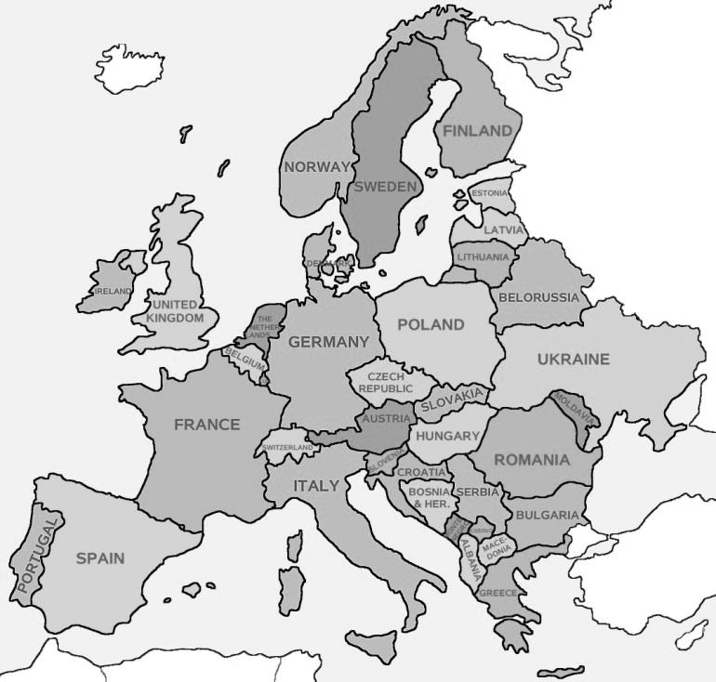
Vakantiesalon ‘seis’
Welkom in

 |  | Algemene gegevens :
Steden: | Gebouwen/monumenten | Klimaat | Landschap | Fauna en flora
Beroemdheden | Sport | Eten en drinken | Toerisme | Typisch…

